Міністерство освіти і науки України

Національний університет “Львівська політехніка”

Інститут комп’ютерних наук та інформаційних технологій

Кафедра програмного забезпечення



**Звіт**

Про виконання лабораторної роботи №2

**На тему:**

«Основні поняття та застосування теорії графів»

з дисципліни

«Комп’ютерна дискретна математика»

**Лектор:**

Журавчак Л.М.

**Виконав:**

ст. гр. ПЗ-18

Юшкевич А.І.

**Прийняв:**

Курапов П.Р.

« -- » -- 2022 р.

∑ = ____________

Львів – 2022

**Тема**: Основні поняття та застосування теорії графів

**Мета**: Ознайомитись на практиці із основними поняттями теорії неорієнтованих та

орієнтованих графів, навчитись виконувати операції над графами, будувати матриці

досяжності, знаходити у зваженому графі субоптимальний гамільтоновий цикл,

засвоїти алгоритми пошуку вглиб і вшир та алгоритм Дейкстри.

**Теоретичні відомості**

Під час написання програми використовувався об’єктно орієнтований підхід. Кожній задачі відповідає окремий клас, який є самодостатнім і може функціонувати незалежно від інших класів.

Початковим методом у кожному класі відповідної задачі є метод, що у своєму ідентифікаторі містить слово “Task” (“FirstTask”, “SecondTask”, і т.п.). Щоб запустити кожен приклад окремо треба змінити назву вищезазначеного метода на “Main”, або використати наведений нижче клас, для повноцінного функціонування програми. (Вимагає наявності УСІХ класів в межах одного рішення)

namespace KDM_Lab01

{

class Program

{

public static void Main()

{

bool isStopped = false;

while(!isStopped)

{

Program program = new Program();

switch (program.Hello())

{

case 0:

isStopped = true;

break;

case 1:

Task01.FirstTask();

break;

case 2:

Task02.SecondTask();

break;

case 3:

Task03.ThirdTask();

break;

case 4:

Task04.FourthTask();

break;

case 6:

Task06.SixthTask();

break;

default:

Console.ForegroundColor = ConsoleColor.DarkRed;

Console.WriteLine("\nSorry, but we don't have this task. Please, try again.\n");

Console.ForegroundColor = ConsoleColor.Gray;

break;

}

}

}

int Hello()

{

int taskNumber = -1;

string s = "-1";

Console.ForegroundColor = ConsoleColor.Green;

Console.Write("Please, Enter the number of task, you want to check or press \"S\" to stop process: ");

s = Console.ReadLine();

Console.ForegroundColor = ConsoleColor.Gray;

if (s == "s" || s == "S" || s == "Stop")

{

taskNumber = 0;

}

else

{

try

{

taskNumber = Convert.ToInt32(s);

}

catch (FormatException)

{

}

}

return taskNumber;

}

}

}

**Додаток 1 до лабораторної роботи № 2**

**Завдання 1**

Граф *G*=(*V*,*E*) задано матрицею суміжності (таблиця 2.1).

Вказати кількість вершин і ребер у графі-доповненні до графа *G,* у графі-перетиніG∩H та у графі-об’єднанні GUH. Граф H – варіант *k*+1.

Написати програму (на будь-якій відомій студентові мові програмування), яка реалізує обчислення матриць суміжності графа-доповнення, графа-перетину та графа-об’єднання.

**Програма має передбачати такі можливості:**

* введення вхідних даних вручну (матриці суміжності);
* реалізацію обчислення та виведення матриць суміжності графа-доповнення, графа-перетину та графа-об’єднання;
* виведення кількості вершин і ребер вказаних графів;
* перевірку на некоректне введення даних.

Завдання вважається зарахованим, якщо при тестуванні програми в присутності викладача

отримано правильний результат.

*Таблиця* 2.1

|  |  |
| --- | --- |
| 25 |  |

**Зошит**

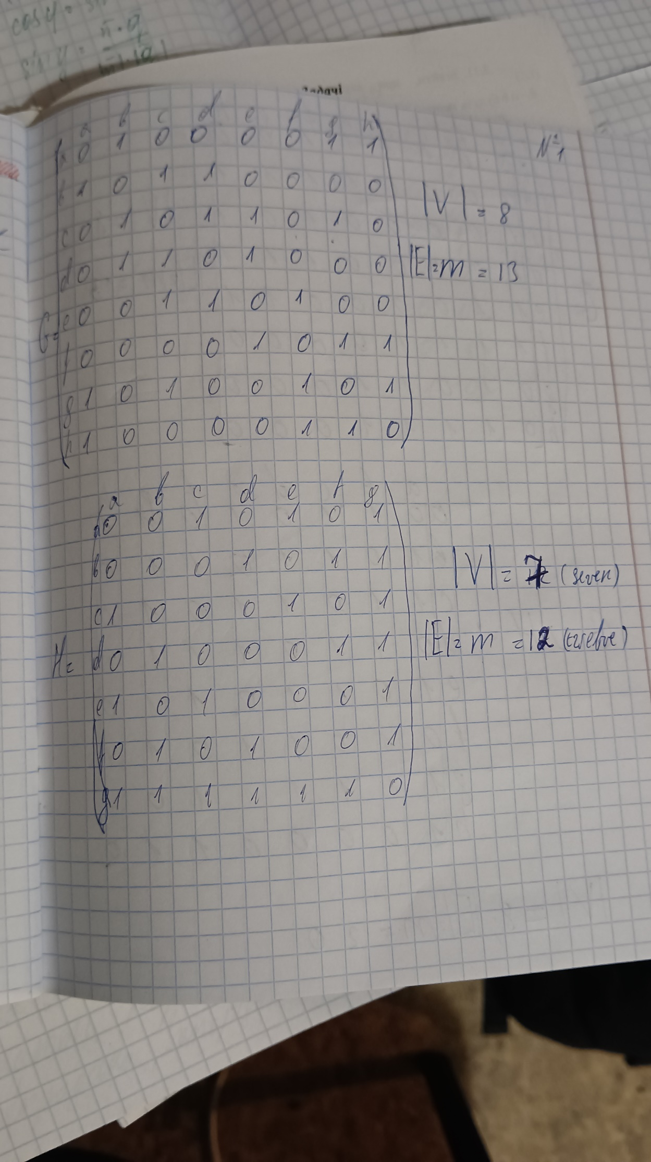

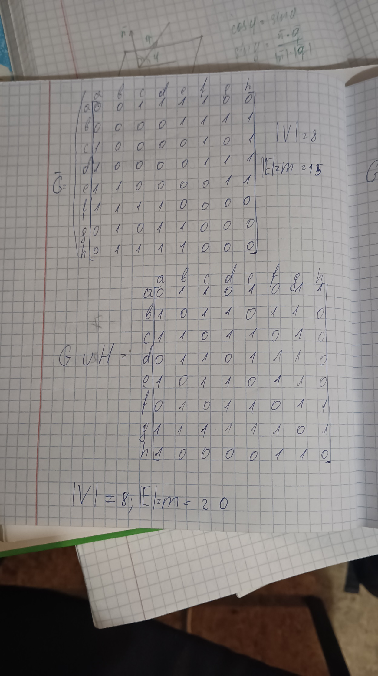

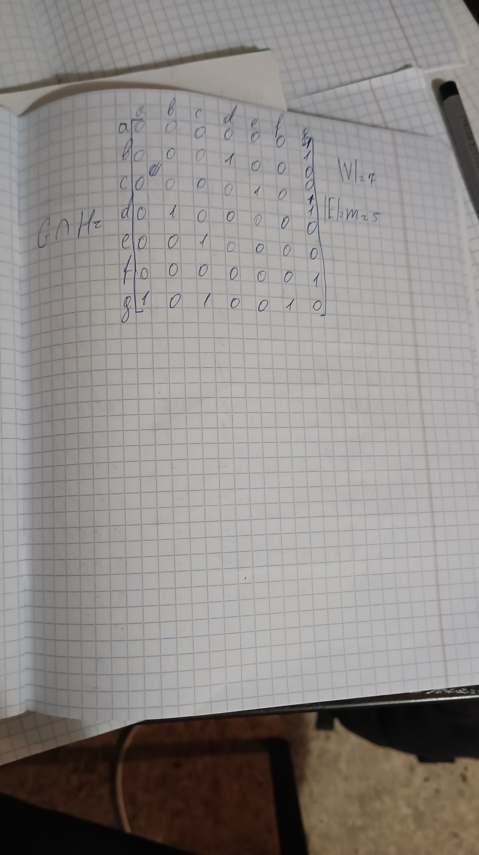

**Реалізація у коді**

namespace KDM_Lab02

{

static class Task01

{

public static void FirstTask()

{

//Console.ForegroundColor = ConsoleColor.Blue;

//Console.WriteLine("\nEnter first matrix: \n");

//Console.ForegroundColor = ConsoleColor.Gray;

//int[,] myMatrix = GetMatrix();

int[,] myMatrix =

{

{0, 1, 0, 0, 0, 0, 1, 1 },

{1, 0, 1, 1, 0, 0, 0, 0 },

{0, 1, 0, 1, 1, 0, 1, 0 },

{0, 1, 1, 0, 1, 0, 0, 0 },

{0, 0, 1, 1, 0, 1, 0, 0 },

{0, 0, 0, 0, 1, 0, 1, 1 },

{1, 0, 1, 0, 0, 1, 0, 1 },

{1, 0, 0, 0, 0, 1, 1, 0 }

};

//Console.ForegroundColor = ConsoleColor.Blue;

//Console.WriteLine("Enter second matrix: \n");

//Console.ForegroundColor = ConsoleColor.Gray;

//int[,] secMatrix = GetMatrix();

int[,] secMatrix =

{

{0, 0, 1, 0, 1, 0, 1 },

{0, 0, 0, 1, 0, 1, 1 },

{1, 0, 0, 0, 1, 0, 1 },

{0, 1, 0, 0, 0, 1, 1 },

{1, 0, 1, 0, 0, 0, 1 },

{0, 1, 0, 1, 0, 0, 1 },

{1, 1, 1, 1, 1, 1, 0 }

};

int[,] myMatrixComplemence = FindComplemence(myMatrix);

int[,] matrixesAssociation = FindGraphsUnion(myMatrix, secMatrix);

int[,] matrixIntersection = FindGraphsIntersection(myMatrix, secMatrix);

Console.ForegroundColor = ConsoleColor.Blue;

Console.WriteLine("First matrix: ");

ShowMatrix(myMatrix);

Console.ForegroundColor = ConsoleColor.Blue;

Console.WriteLine("Second matrix: ");

ShowMatrix(secMatrix);

Console.ForegroundColor = ConsoleColor.Blue;

Console.WriteLine("First matrix Complemence: ");

ShowMatrix(myMatrixComplemence);

Console.ForegroundColor = ConsoleColor.Blue;

Console.WriteLine("Association of first and second matrixes: ");

ShowMatrix(matrixesAssociation);

Console.ForegroundColor = ConsoleColor.Blue;

Console.WriteLine("Intersection of first and second matrixes: ");

ShowMatrix(matrixIntersection);

Console.ForegroundColor = ConsoleColor.Gray;

}

static int[,] FindGraphsIntersection(int[,] myMatrix, int[,] secMatrix)

{

int myMtrxLength = myMatrix.GetLength(0);

int secMtrxLength = secMatrix.GetLength(0);

int[,] result;

if (myMtrxLength > secMtrxLength)

{

result = new int[secMtrxLength, secMtrxLength];

}

else

{

result = new int[myMtrxLength, myMtrxLength];

}

for (int i = 0; i < result.GetLength(0); i++)

{

for (int j = 0; j < result.GetLength(0); j++)

{

if (j <= i) continue;

if (myMatrix[i, j] == 1 && secMatrix[i, j] == 1)

{

result[i, j] = 1;

result[j, i] = 1;

}

}

}

return result;

}

static int[,] FindGraphsUnion(int[,] myMatrix, int[,] secMatrix)

{

int myMtrxLength = myMatrix.GetLength(0);

int secMtrxLength = secMatrix.GetLength(0);

int[,] result, smaller, bigger;

if (myMtrxLength > secMtrxLength)

{

result = new int[myMtrxLength,myMtrxLength];

smaller = secMatrix;

bigger = myMatrix;

}

else

{

result = new int[secMtrxLength, secMtrxLength];

smaller = myMatrix;

bigger = secMatrix;

}

for (int i = 0; i < result.GetLength(0); i++)

{

for (int j = 0; j < result.GetLength(0); j++)

{

if (j <= i) continue;

if (j >= smaller.GetLength(0) || i >= smaller.GetLength(0))

{

result[i, j] = bigger[i, j];

result[j, i] = result[i, j];

continue;

}

if (myMatrix[i, j] == 1 || secMatrix[i, j] == 1)

{

result[i, j] = 1;

result[j, i] = 1;

}

}

}

return result;

}

static int[,] FindComplemence(int[,] matrix)

{

int len = matrix.GetLength(0);

int[,] result = new int[len, len];

for (int i = 0; i < len; i++)

{

for (int j = 0; j < len; j++)

{

if (j <= i) continue;

result[i, j] = matrix[i, j] == 0 ? 1 : 0;

result[j, i] = result[i, j];

}

}

return result;

}

static int[,] GetMatrix()

{

int size;

while (true)

{

try

{

Console.ForegroundColor = ConsoleColor.Blue;

Console.Write("Please, enter matrix size NxN:\nN = ");

Console.ForegroundColor = ConsoleColor.Cyan;

size = Convert.ToInt32(Console.ReadLine());

Console.ForegroundColor = ConsoleColor.Gray;

break;

}

catch (FormatException)

{

Console.ForegroundColor = ConsoleColor.Red;

Console.WriteLine("\nPlease, enter numbers only!\n");

Console.ForegroundColor = ConsoleColor.Gray;

}

}

Console.WriteLine();

char[] l = new char[size];

for (int i = 0; i < l.Length; i++)

{

l[i] = (char)(97 + i);

}

int[,] myMatrix = new int[size, size];

for (int i = 0; i < size; i++)

{

for (int j = 0; j < size; j++)

{

if (j <= i) continue;

while (true)

{

Console.ForegroundColor = ConsoleColor.Blue;

Console.Write("Edge between \"{0}\" and \"{1}\": ", l[i], l[j]);

try

{

Console.ForegroundColor = ConsoleColor.Cyan;

myMatrix[i, j] = Convert.ToInt32(Console.ReadLine());

Console.ForegroundColor = ConsoleColor.Gray;

myMatrix[j, i] = myMatrix[i, j];

if (myMatrix[i, j] == 0 || myMatrix[i, j] == 1)

break;

else

{

Console.ForegroundColor = ConsoleColor.Red;

Console.WriteLine("\nPlease, enter only \"1\" or \"0\"\n");

Console.ForegroundColor = ConsoleColor.Gray;

}

}

catch (FormatException)

{

Console.ForegroundColor = ConsoleColor.Red;

Console.WriteLine("\nPlease, only digits\n");

Console.ForegroundColor = ConsoleColor.Gray;

}

}

}

}

return myMatrix;

}

static void ShowMatrix(int[,] matrix)

{

int edges = 0, vertix = matrix.GetLength(0);

Console.WriteLine();

Console.ForegroundColor = ConsoleColor.DarkYellow;

for (int i = 0; i < matrix.GetLength(0); i++)

{

for (int j = 0; j < matrix.GetLength(0); j++)

{

if (j >= i && matrix[i, j] != 0)

edges++;

Console.Write(matrix[i, j] + " ");

}

Console.WriteLine("\n");

}

Console.WriteLine("Number of edges is: {0}\nNumber of vertix is: {1}\n", edges, vertix);

Console.ForegroundColor = ConsoleColor.Gray;

}

}

}

**Вивід у консоль**

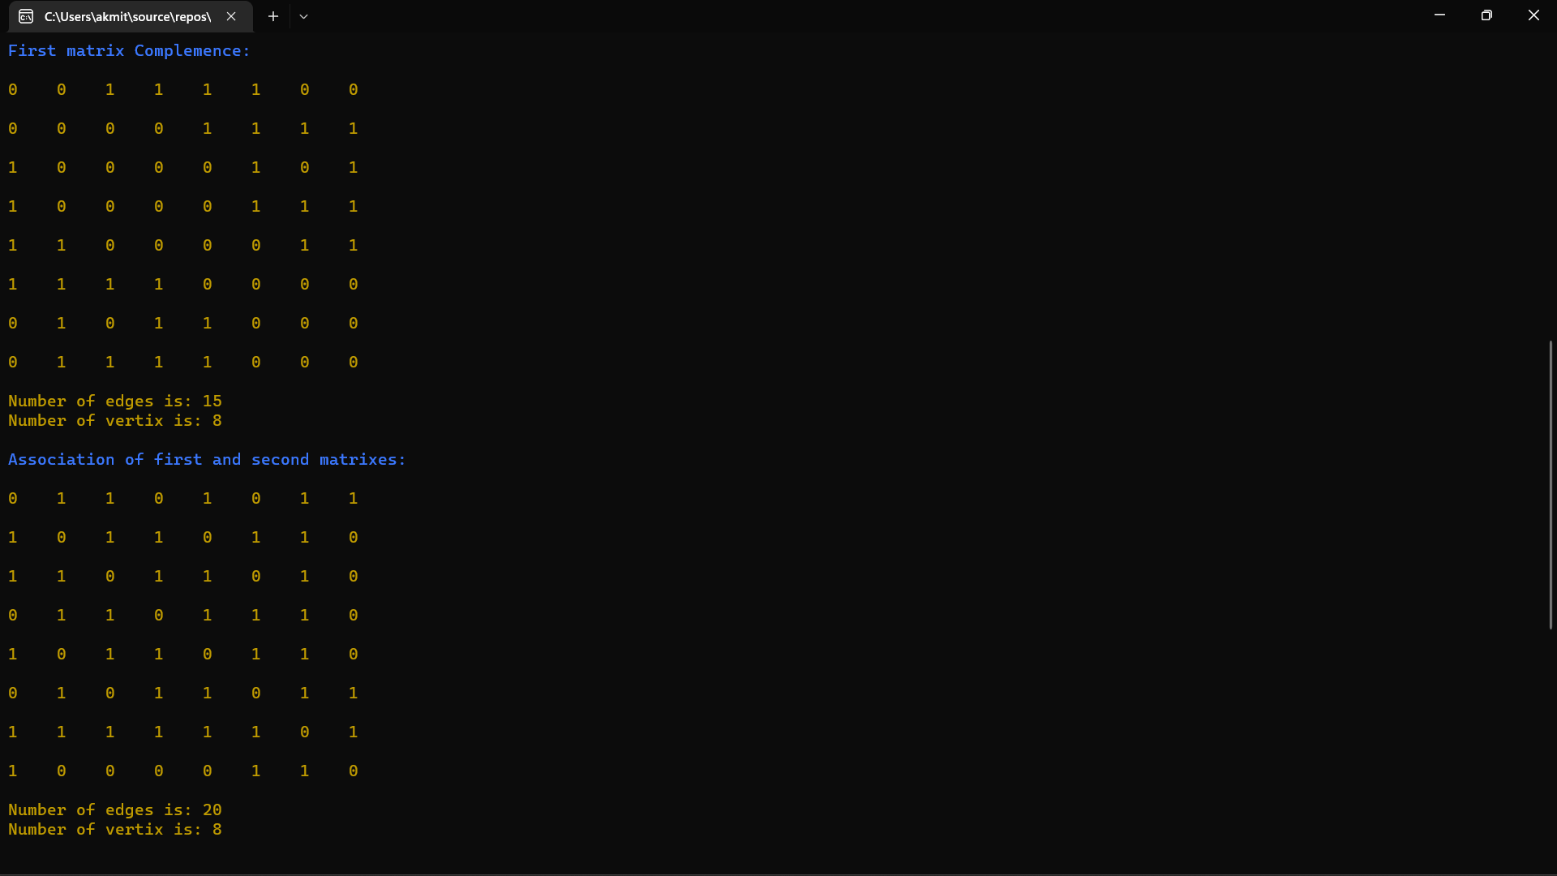

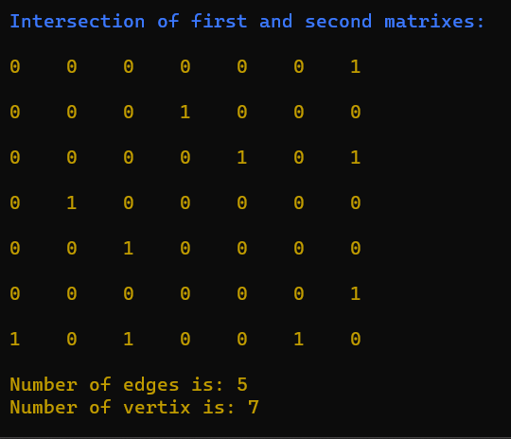

**Завдання 2**

Граф *G*=(*V*,*E*) задано матрицею суміжності (таблиця 2.1). Здійснити пошук углиб та пошук ушир у графі *G,* починаючи з першої вершини. Записати протоколи обходу. Під час обходу при виборі наступної вершини обов’язково брати найменшу відповідно до лексикографічного порядку.

**Зошит**

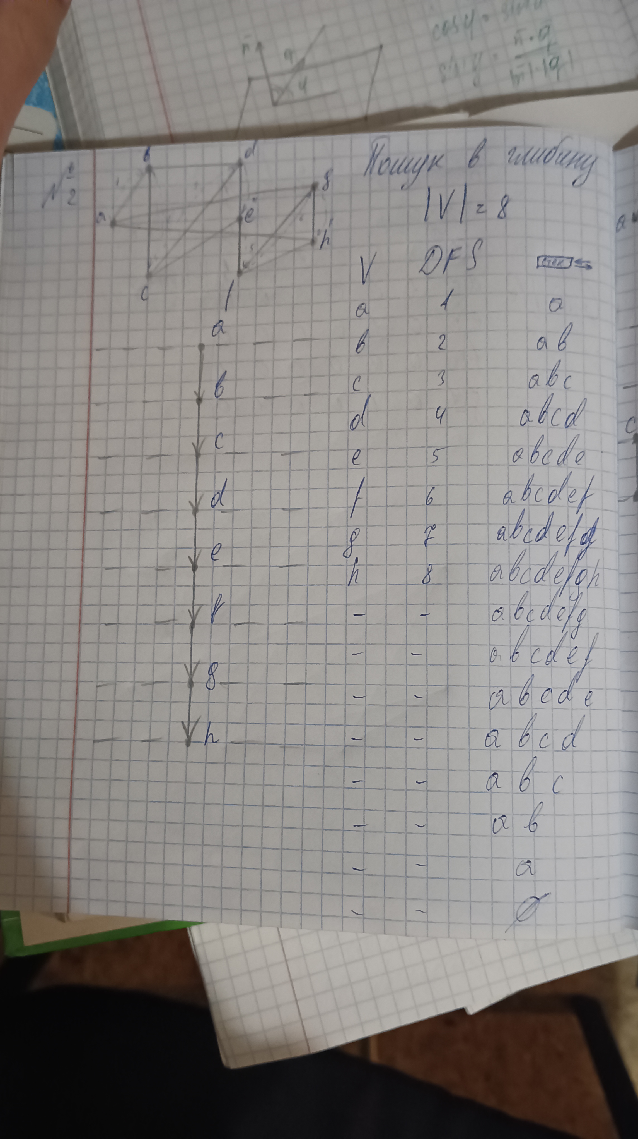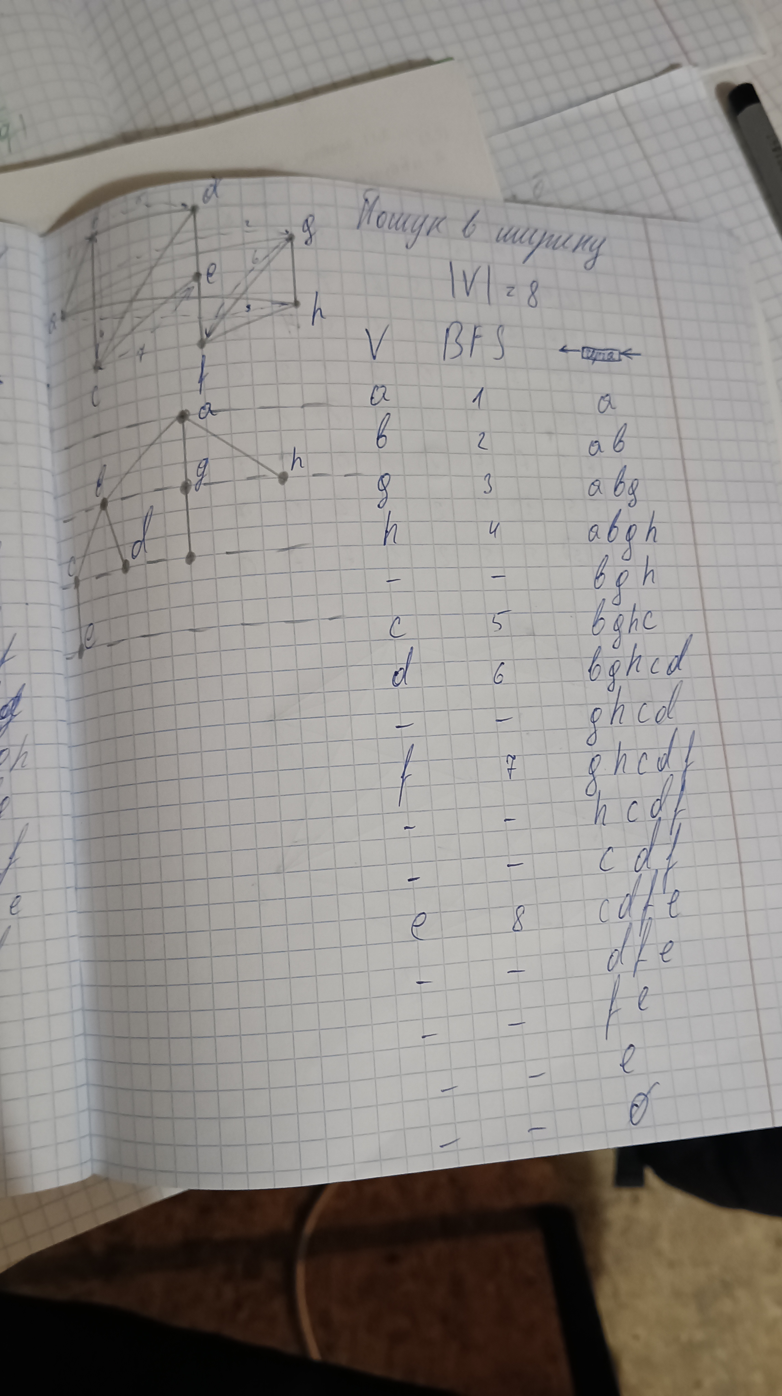

**Завдання 3**

Знайти гамільтоновий цикл (ГЦ) у зваженому графі, який заданий ваговою матрицею

(таблиця 2.2), взявши за вихідну вершину 1. Використайте алгоритм найближчого сусіда.

Написати програму (на будь-якій відомій студентові мові програмування), яка реалізує алгоритм найближчого сусіда для пошуку ГЦ у зваженому графі (таблиця 2.2), взявши за вихідну вершину 1.

**Програма має передбачати такі можливості:**

* введення вхідних даних вручну (вагова матриця);
* реалізацію алгоритму найближчого сусіда для пошуку ГЦ; • виведення на екран вершин побудованого ГЦ та його довжини;
* перевірку на некоректне введення даних.

Завдання вважається зарахованим, якщо при тестуванні програми в присутності викладача отримано правильний результат.

*Таблиця* 2.2

|  |  |
| --- | --- |
| 25 |  |

**Зошит**

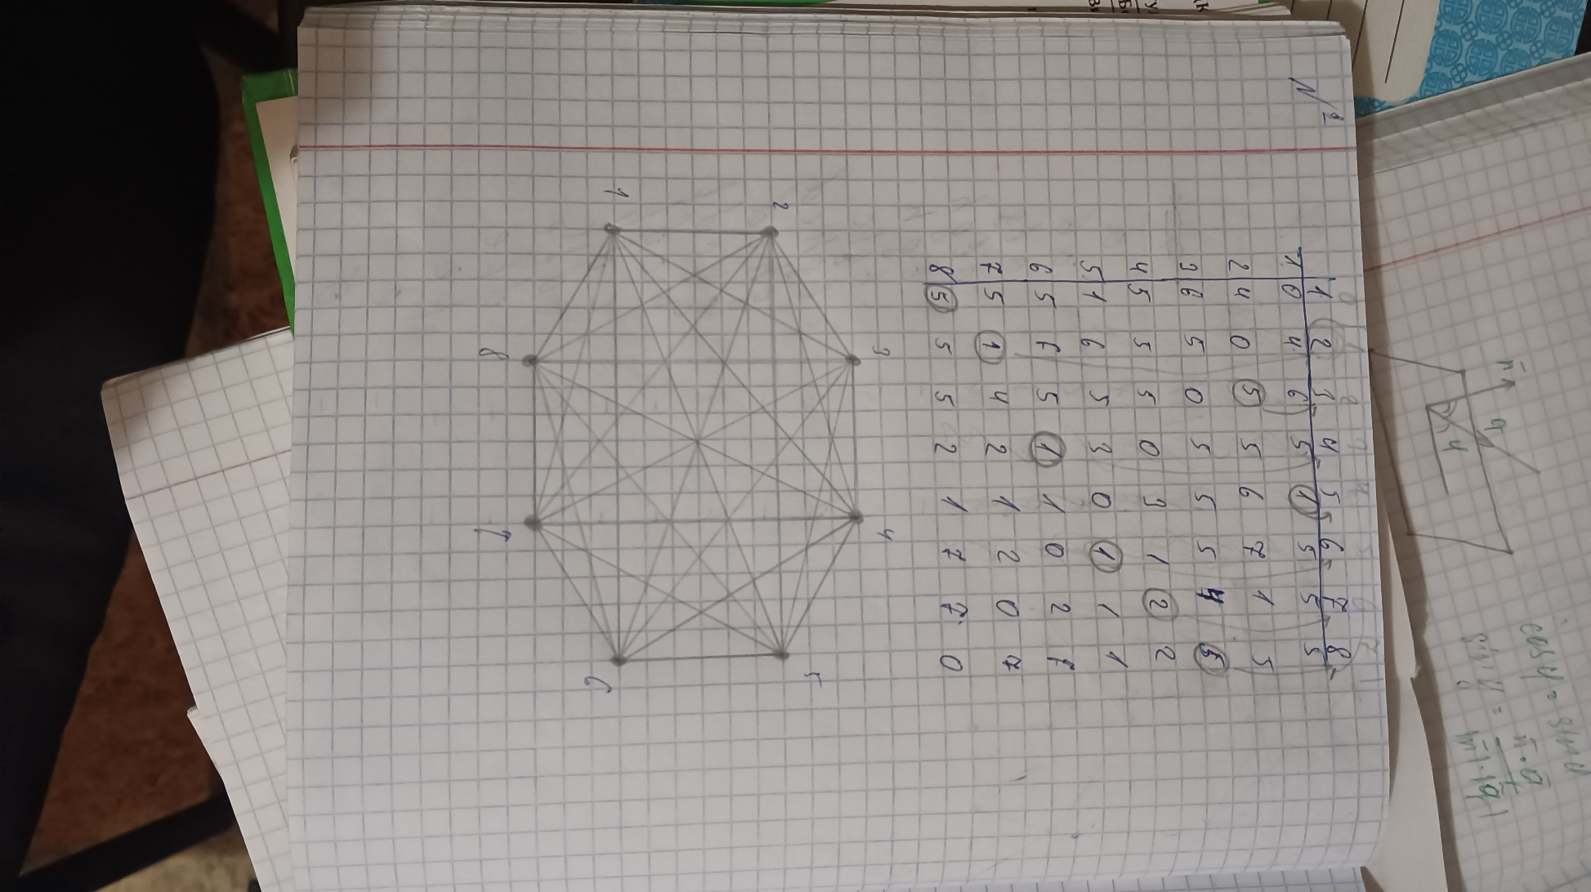

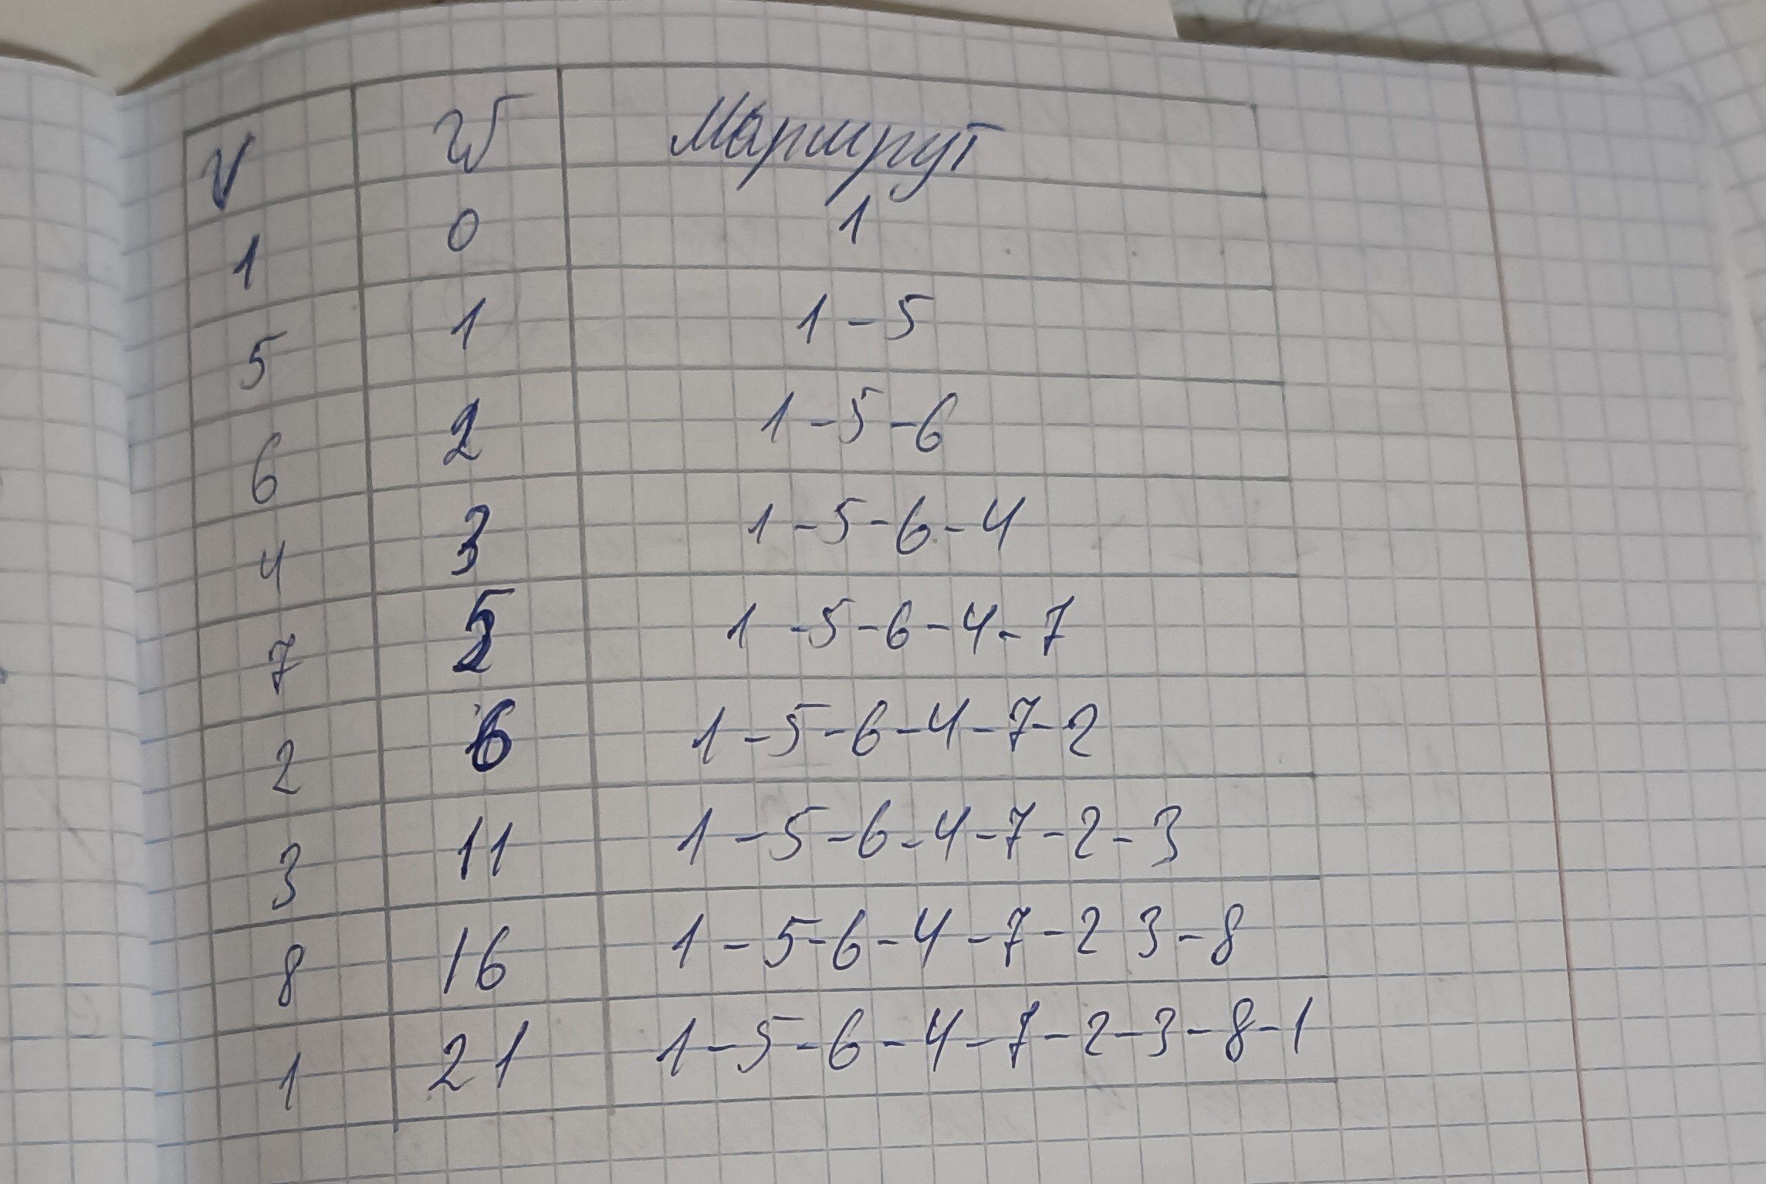

**Реалізація у коді**

namespace KDM_Lab02

{

static class Task03

{

public static void ThirdTask()

{

int value;

//int[,] myMatrix = GetMatrix();

int[,] myMatrix =

{

{0, 4, 6, 5, 1, 5, 5, 5 },

{4, 0, 5, 5, 6, 7, 1, 5 },

{6, 5, 0, 5, 5, 5, 4, 5 },

{5, 5, 5, 0, 3, 1, 2, 2 },

{1, 6, 5, 3, 0, 1, 1, 1 },

{5, 7, 5, 1, 1, 0, 2, 7 },

{5, 1, 4, 2, 1, 2, 0, 7 },

{5, 5, 5, 2, 1, 7, 7, 0 }

};

int[] walk = new int[myMatrix.GetLength(0) + 1];

value = NearestNeighbour(myMatrix, walk);

Show(walk, value);

}

static int NearestNeighbour(int[,] myMatrix, int[] walk)

{

int minIndex = 0, realMinIndex = 0, min = 100, counter = 0;

int[] indexHolder = new int[myMatrix.GetLength(0)];

walk[0] = 1;

for (int i = 0; i < indexHolder.GetLength(0); i++)

indexHolder[i] = i + 1;

for (int f = 0; f < myMatrix.GetLength(0); f++)

{

if (f == myMatrix.GetLength(0) - 1)

{

counter += myMatrix[realMinIndex, 0];

break;

}

for (int i = indexHolder[0]; i < indexHolder.GetLength(0); i++)

{

if (indexHolder[i] != 0 && myMatrix[realMinIndex, i] < min && i != realMinIndex)

{

min = myMatrix[realMinIndex, i];

minIndex = i;

}

}

indexHolder[minIndex] = 0;

realMinIndex = minIndex;

walk[f + 1] = realMinIndex + 1;

counter += min;

min = 100;

}

walk[myMatrix.GetLength(0)] = 1;

return counter;

}

static int[,] GetMatrix()

{

int size;

while (true)

{

try

{

Console.ForegroundColor = ConsoleColor.Blue;

Console.Write("Please, enter matrix size NxN:\nN = ");

Console.ForegroundColor = ConsoleColor.Cyan;

size = Convert.ToInt32(Console.ReadLine());

Console.ForegroundColor = ConsoleColor.Gray;

break;

}

catch (FormatException)

{

Console.ForegroundColor = ConsoleColor.Red;

Console.WriteLine("\nPlease, enter numbers only!\n");

Console.ForegroundColor = ConsoleColor.Gray;

}

}

Console.WriteLine();

char[] l = new char[size];

for (int i = 0; i < l.Length; i++)

{

l[i] = (char)(97 + i);

}

int[,] myMatrix = new int[size, size];

for (int i = 0; i < size; i++)

{

for (int j = 0; j < size; j++)

{

if (j <= i) continue;

while (true)

{

Console.ForegroundColor = ConsoleColor.Blue;

Console.Write("Edge between \"{0}\" and \"{1}\": ", l[i], l[j]);

try

{

Console.ForegroundColor = ConsoleColor.Cyan;

myMatrix[i, j] = Convert.ToInt32(Console.ReadLine());

Console.ForegroundColor = ConsoleColor.Gray;

myMatrix[j, i] = myMatrix[i, j];

break;

}

catch (FormatException)

{

Console.ForegroundColor = ConsoleColor.Red;

Console.WriteLine("\nPlease, only digits\n");

Console.ForegroundColor = ConsoleColor.Gray;

}

}

}

}

return myMatrix;

}

static void Show(int[] walk, int value)

{

Console.ForegroundColor = ConsoleColor.Blue;

Console.Write("\nPath: ");

Console.ForegroundColor = ConsoleColor.DarkYellow;

for (int i = 0; i < walk.Length; i++)

{

Console.Write((char)(96 + walk[i]));

if (i != walk.Length - 1)

Console.Write(" - ");

}

Console.ForegroundColor = ConsoleColor.Blue;

Console.Write("\nThe value of path is: ");

Console.ForegroundColor = ConsoleColor.DarkYellow;

Console.Write(value);

Console.ForegroundColor = ConsoleColor.Gray;

Console.WriteLine("\n");

}

}

}

**Вивід у консоль**

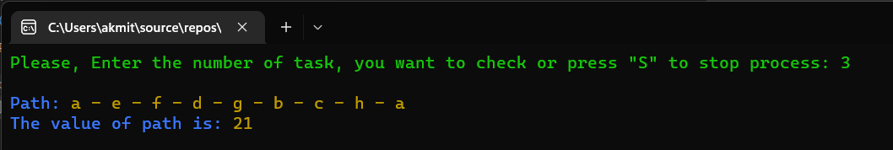

**Завдання 4**

Орграф *G* задано геометрично (таблиця 2.3). Обчисліть матрицю досяжності орграфа *G* (таблиця 2.3, ваги дуг не брати до уваги) двома способами: за допомогою множення матриці суміжності та алгоритму Воршелла.

Написати програму (на будь-якій відомій студентові мові програмування), яка реалізує обчислення матриці досяжності орграфа *G* (таблиця 2.3, ваги дуг не брати до уваги) двома способами: за допомогою піднесення до степеня матриці суміжності та алгоритму Воршелла згідно зі своїм варіантом.

**Програма має передбачати такі можливості:**

* реалізацію введення структури графа за допомогою побудови матриці суміжності;
* реалізавцію обчислення та виведення різних степенів матриці суміжності графа та матриці досяжності;
* відповідно до свого варіанту реалізацію алгоритму Воршелла для обчислення та виведеннч матриці досяжності;
* перевірку на некоректне введення даних.

Лабораторна робота вважається зарахованою, якщо програма протестована в присутності

викладача та отримано правильний результат.

*Таблиця* 2.3

|  |  |
| --- | --- |
| 25 |  |

**Зошит**

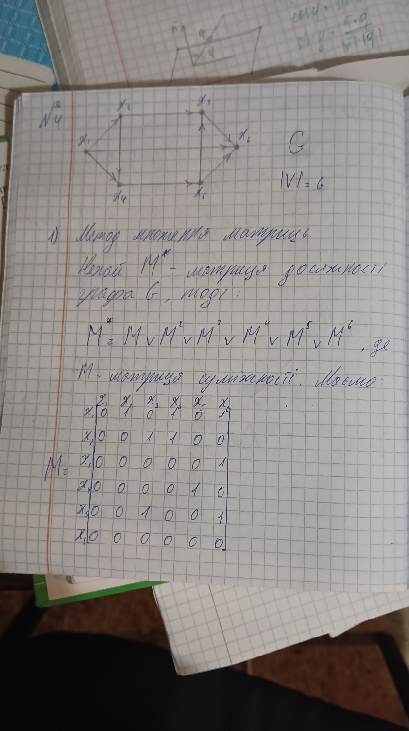

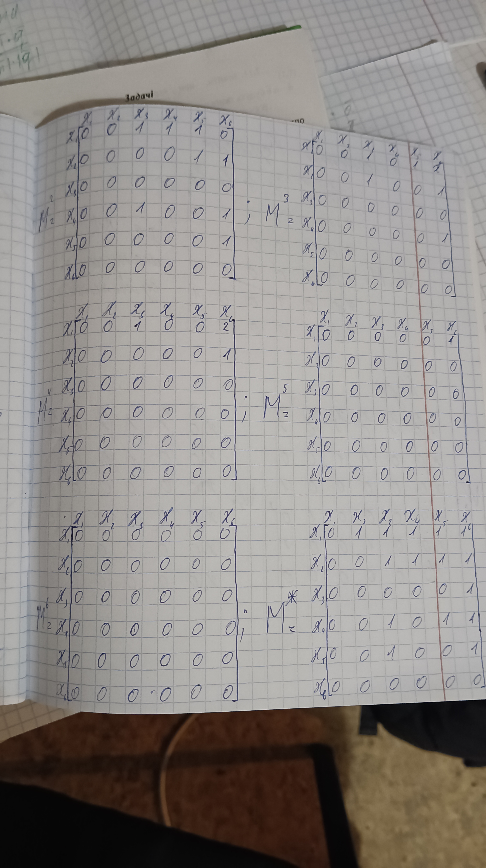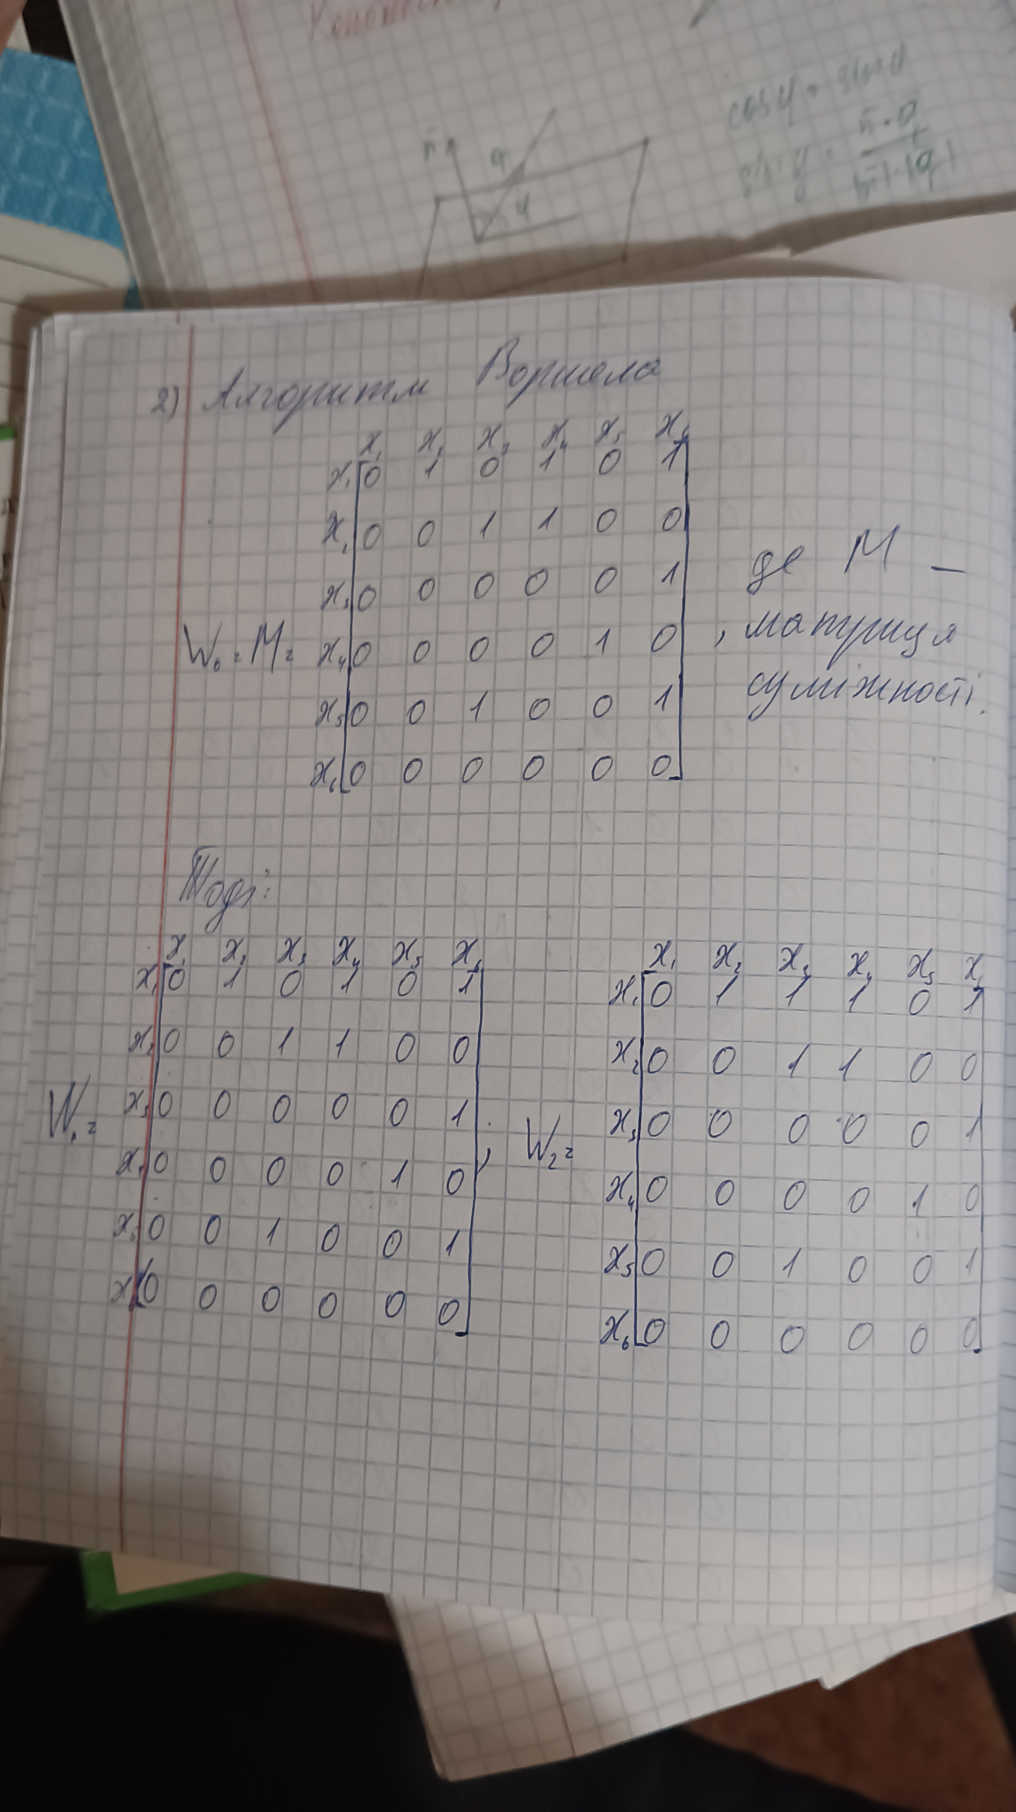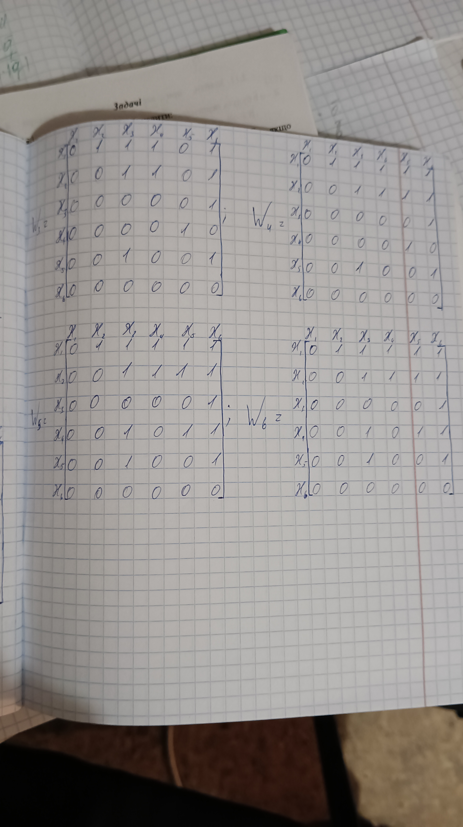

**Реалізація у коді**

namespace KDM_Lab02

{

static class Task04

{

public static void FourthTask()

{

//Console.ForegroundColor = ConsoleColor.Blue;

//Console.WriteLine("\nEnter first matrix: \n");

//Console.ForegroundColor = ConsoleColor.Gray;

//int[,] myMatrix = GetMatrix();

int[,] myMatrix =

{

{0, 1, 0, 1, 0, 1},

{0, 0, 1, 1, 0, 0},

{0, 0, 0, 0, 0, 1},

{0, 0, 0, 0, 1, 0},

{0, 0, 1, 0, 0, 1},

{0, 0, 0, 0, 0, 0}

};

Console.ForegroundColor = ConsoleColor.Blue;

Console.Write("\nPlease, choose method (Multiplication or Warshall): \n");

while (true)

{

Console.ForegroundColor = ConsoleColor.Cyan;

string variant = Console.ReadLine();

Console.ForegroundColor = ConsoleColor.Gray;

if (variant.ToLower() == "m" || variant.ToLower() == "multiplication")

{

ViaMultiplication(myMatrix);

break;

}

else if (variant.ToLower() == "w" || variant.ToLower() == "Warshall")

{

ViaWarshall(myMatrix);

break;

}

else

{

Console.ForegroundColor = ConsoleColor.Red;

Console.Write("\nPlease, enter proper value: ");

Console.ForegroundColor = ConsoleColor.Gray;

}

}

}

static int[,] GetMatrix()

{

int size;

while (true)

{

try

{

Console.ForegroundColor = ConsoleColor.Blue;

Console.Write("Please, enter matrix size NxN:\nN = ");

Console.ForegroundColor = ConsoleColor.Cyan;

size = Convert.ToInt32(Console.ReadLine());

Console.ForegroundColor = ConsoleColor.Gray;

break;

}

catch (FormatException)

{

Console.ForegroundColor = ConsoleColor.Red;

Console.WriteLine("\nPlease, enter numbers only!\n");

Console.ForegroundColor = ConsoleColor.Gray;

}

}

Console.WriteLine();

int[] l = new int[size];

for (int i = 0; i < l.Length; i++)

{

l[i] = i + 1;

}

int[,] myMatrix = new int[size, size];

for (int i = 0; i < size; i++)

{

for (int j = 0; j < size; j++)

{

if (j == i) continue;

while (true)

{

Console.ForegroundColor = ConsoleColor.Blue;

Console.Write("Edge between \"x{0}\" and \"x{1}\": ", l[i], l[j]);

try

{

Console.ForegroundColor = ConsoleColor.Cyan;

myMatrix[i, j] = Convert.ToInt32(Console.ReadLine());

Console.ForegroundColor = ConsoleColor.Gray;

if (myMatrix[i, j] == 0 || myMatrix[i, j] == 1)

break;

else

{

Console.ForegroundColor = ConsoleColor.Red;

Console.WriteLine("\nPlease, enter only \"1\" or \"0\"\n");

Console.ForegroundColor = ConsoleColor.Gray;

}

}

catch (FormatException)

{

Console.ForegroundColor = ConsoleColor.Red;

Console.WriteLine("\nPlease, only digits\n");

Console.ForegroundColor = ConsoleColor.Gray;

}

}

}

}

return myMatrix;

}

static void ViaMultiplication(int[,] myMatrix)

{

int index;

int[,] adjacencyMatrix;

while (true)

{

try

{

Console.ForegroundColor = ConsoleColor.Blue;

Console.Write("\nPlease, enter power of matrix multiplication: ");

Console.ForegroundColor = ConsoleColor.Cyan;

index = Convert.ToInt32(Console.ReadLine());

Console.ForegroundColor = ConsoleColor.Gray;

if (index > 0 && index <= myMatrix.GetLength(0))

break;

else

{

Console.ForegroundColor = ConsoleColor.Red;

Console.WriteLine("\nPlease, enter proper value (From 1 to the number of vertix)\n");

Console.ForegroundColor = ConsoleColor.Gray;

}

}

catch (FormatException)

{

Console.ForegroundColor = ConsoleColor.Red;

Console.WriteLine("\nPlease, enter numbers only!\n");

Console.ForegroundColor = ConsoleColor.Gray;

}

}

Console.WriteLine();

adjacencyMatrix = new int[myMatrix.GetLength(0), myMatrix.GetLength(0)];

int[,] reachabilityMatrix = MatrixMultiplication(index, myMatrix, adjacencyMatrix);

Console.ForegroundColor = ConsoleColor.Blue;

Console.Write("\nGraph's reachability in ONLY {0} steps", index);

Console.ForegroundColor = ConsoleColor.Gray;

ShowMatrix(adjacencyMatrix);

Console.ForegroundColor = ConsoleColor.Blue;

Console.Write("\nGraph's reachability in MAXIMUM {0} steps", index);

Console.ForegroundColor = ConsoleColor.Gray;

ShowMatrix(reachabilityMatrix);

}

static int[,] MatrixMultiplication(int index, int[,] matrix, int[,] adjacencyMatrix)

{

int powerNumber = 1;

int[,] tempAdjacencyMatrix = new int[matrix.GetLength(0), matrix.GetLength(0)];

int[,] reachabilityMatrix = new int[matrix.GetLength(0), matrix.GetLength(0)];

int path = 0;

for(int i = 0; i < matrix.GetLength(0); i++)

{

for(int j = 0; j < matrix.GetLength(0); j++)

{

adjacencyMatrix[i, j] = matrix[i, j];

reachabilityMatrix[i, j] = matrix[i, j];

}

}

while(powerNumber < index)

{

for (int i = 0; i < matrix.GetLength(0); i++)

{

for (int j = 0; j < matrix.GetLength(0); j++)

{

for (int k = 0; k < matrix.GetLength(0); k++)

path += adjacencyMatrix[i,k] * matrix[k, j];

tempAdjacencyMatrix[i, j] = path;

path = 0;

}

}

for (int i = 0; i < matrix.GetLength(0); i++)

for (int j = 0; j < matrix.GetLength(0); j++)

{

if(adjacencyMatrix[i, j] != 0 || tempAdjacencyMatrix[i, j] != 0)

reachabilityMatrix[i, j] = 1;

adjacencyMatrix[i, j] = tempAdjacencyMatrix[i, j];

}

powerNumber++;

}

return reachabilityMatrix;

}

static void ViaWarshall(int[,] myMatrix)

{

int[,] reachabilityMatrix = new int[myMatrix.GetLength(0), myMatrix.GetLength(0)];

int[,] tempReachabilityMatrix = new int[myMatrix.GetLength(0), myMatrix.GetLength(0)];

for (int i = 0; i < myMatrix.GetLength(0); i++)

{

for (int j = 0; j < myMatrix.GetLength(0); j++)

{

reachabilityMatrix[i, j] = myMatrix[i, j];

tempReachabilityMatrix[i, j] = myMatrix[i, j];

}

}

for (int i = 0; i < myMatrix.GetLength(0); i++)

{

for (int j = 0; j < myMatrix.GetLength(0); j++)

{

if (reachabilityMatrix[j, i] == 1)

{

for (int k = 0; k < myMatrix.GetLength(0); k++)

{

if (reachabilityMatrix[j, k] == 0 && tempReachabilityMatrix[i, k] == 1)

reachabilityMatrix[j, k] = 1;

}

}

}

//Console.WriteLine("\nW{0}:\n\n", i+1);

//ShowMatrix(reachabilityMatrix);

//Console.WriteLine();

for (int j = 0; j < myMatrix.GetLength(0); j++)

for (int k = 0; k < myMatrix.GetLength(0); k++)

tempReachabilityMatrix[j, k] = reachabilityMatrix[j, k];

}

Console.ForegroundColor = ConsoleColor.Blue;

Console.Write("\nGraph's reachability matrix: ");

Console.ForegroundColor = ConsoleColor.Gray;

ShowMatrix(reachabilityMatrix);

}

static void ShowMatrix(int[,] matrix)

{

int edges = 0, vertix = matrix.GetLength(0);

Console.WriteLine();

Console.ForegroundColor = ConsoleColor.DarkYellow;

for (int i = 0; i < matrix.GetLength(0); i++)

{

for (int j = 0; j < matrix.GetLength(0); j++)

{

if (matrix[i, j] != 0)

edges++;

Console.Write(matrix[i, j] + " ");

}

Console.WriteLine("\n");

}

Console.WriteLine("Number of edges is: {0}\nNumber of vertix is: {1}\n", edges, vertix);

Console.ForegroundColor = ConsoleColor.Gray;

}

}

}

**Вивід у консоль**

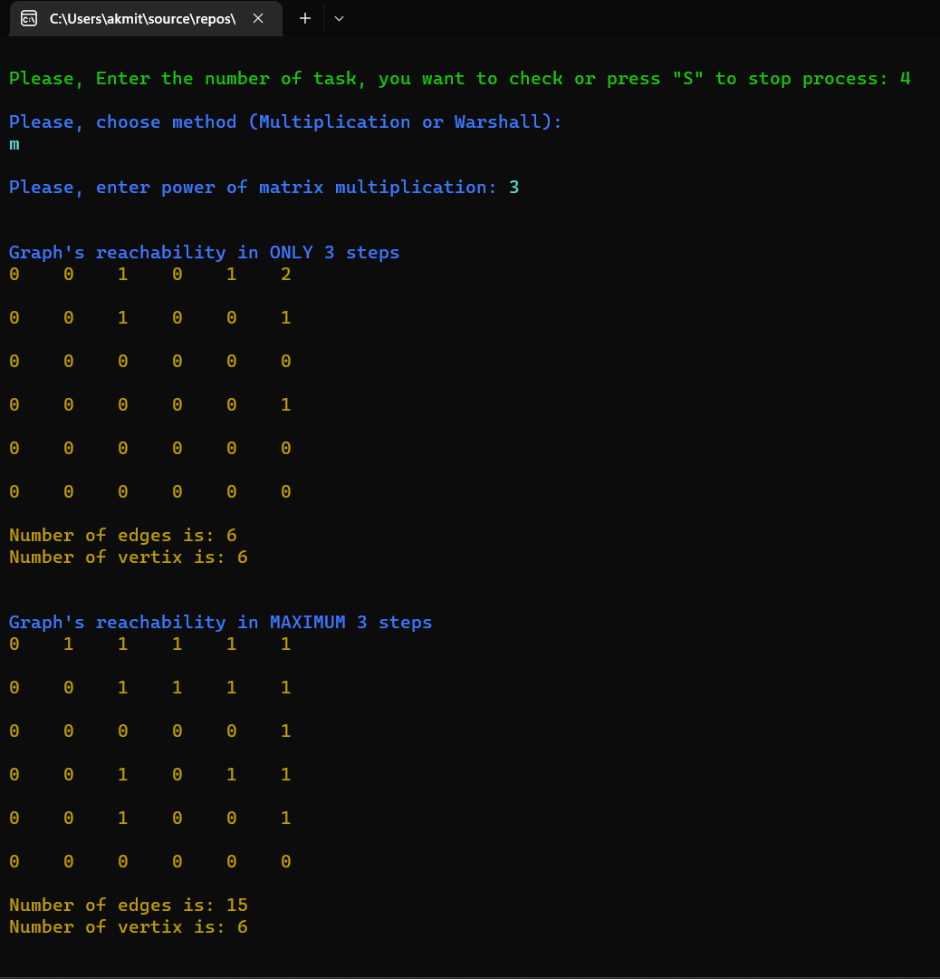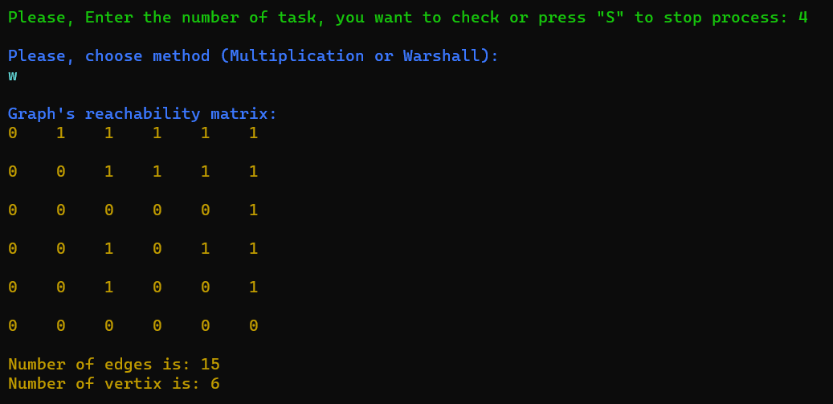

**Завдання 5**

Орграф *G* задано геометично (таблиця 2.3). Вкажіть кількість вузлів і дуг: у орграфі-доповненні до орграфа *G,*  у орграфі-перетиніG∩H та у орграфі-об’єднанні GUH (таблиця 2.3, ваги дуг не брати до уваги). Орграф H – варіант *k*+1.

Написати програму (на будь-якій відомій студентові мові програмування), яка реалізує обчислення матриць суміжності орграфа-доповнення, орграфа-перетину G∩H та орграфа-об’єднання GUH (таблиця 2.3, ваги дуг не брати до уваги, орграф H – варіант *k*+1).

**Програма має передбачати такі можливості:**

* реалізацію введення структури орграфа за рахунок побудови матриці суміжності;
* реалізацію обчислення та виведення матриць суміжності орграфа-доповнення, орграфаперетину та орграфа-об’єднання;
* виведення кількості вузлів та дуг вказаних графів;
* перевірку на некоректне введення даних.

Завдання вважається зарахованим, якщо при тестуванні програми в присутності викладача

отримано правильний результат.

**Зошит**

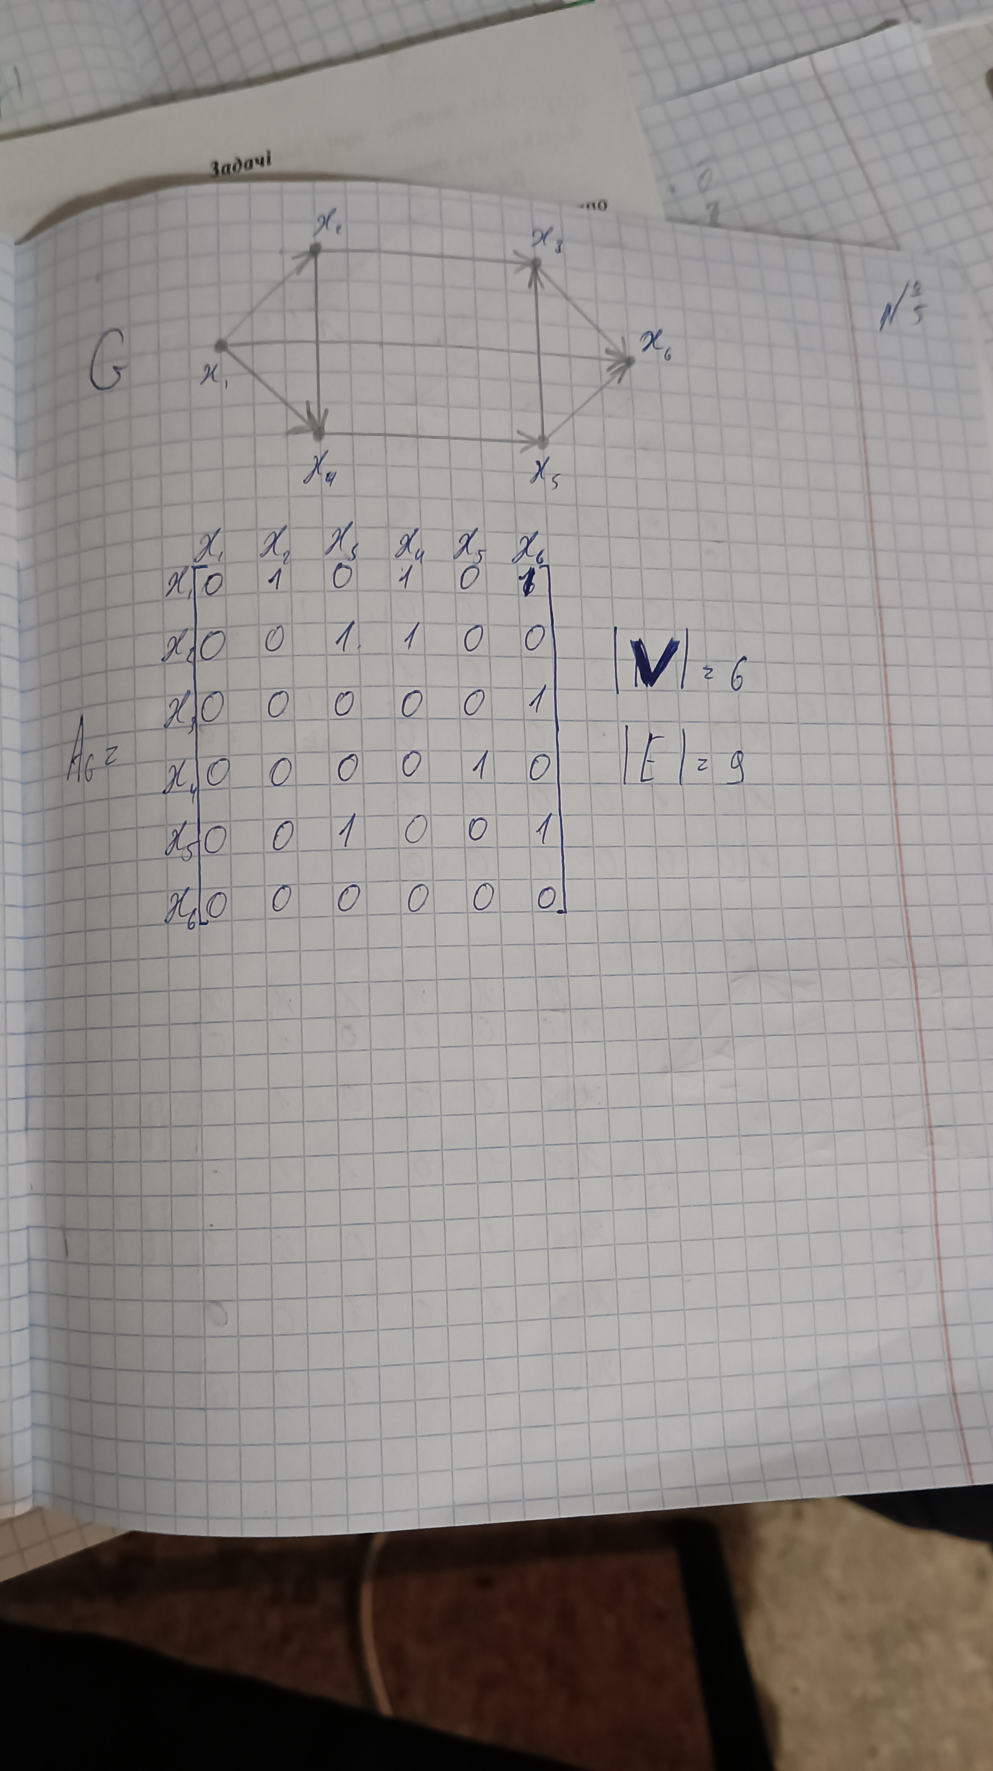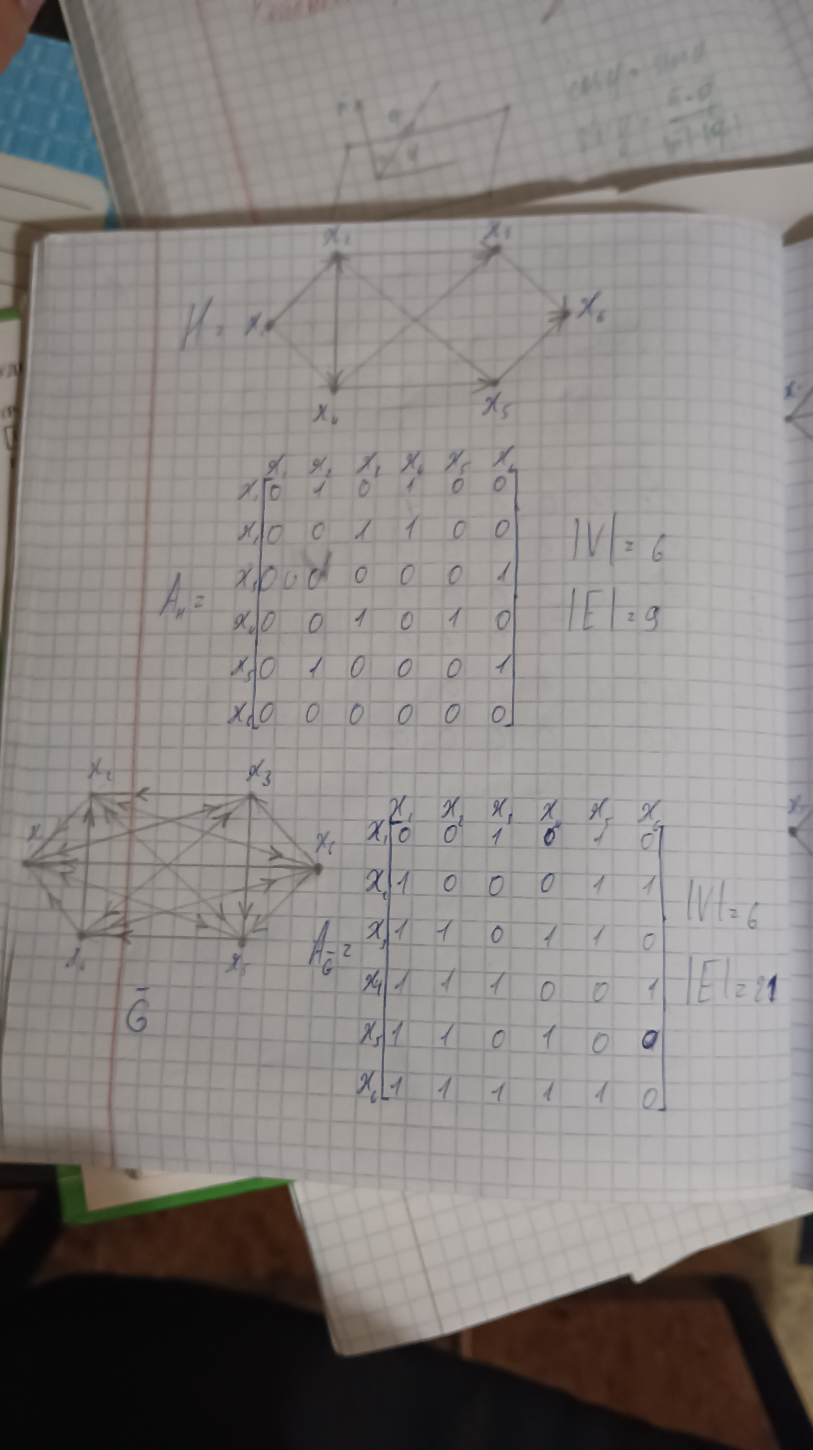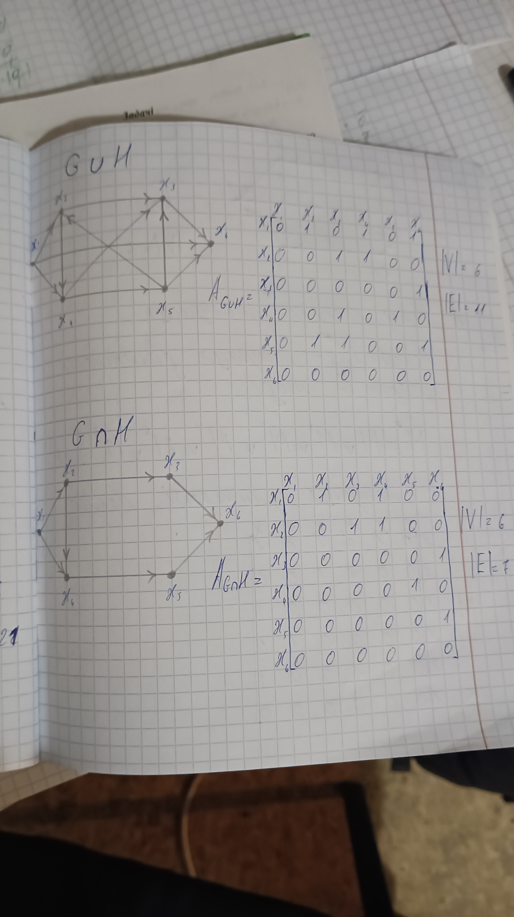

**Реалізація у коді**

namespace KDM_Lab02

{

static class Task05

{

public static void FifthTask()

{

//Console.ForegroundColor = ConsoleColor.Blue;

//Console.WriteLine("\nEnter first matrix: \n");

//Console.ForegroundColor = ConsoleColor.Gray;

//int[,] myMatrix = GetMatrix();

int[,] myMatrix =

{

{0, 1, 0, 1, 0, 1},

{0, 0, 1, 1, 0, 0},

{0, 0, 0, 0, 0, 1},

{0, 0, 0, 0, 1, 0},

{0, 0, 1, 0, 0, 1},

{0, 0, 0, 0, 0, 0}

};

//Console.ForegroundColor = ConsoleColor.Blue;

//Console.WriteLine("Enter second matrix: \n");

//Console.ForegroundColor = ConsoleColor.Gray;

//int[,] secMatrix = GetMatrix();

int[,] secMatrix =

{

{0, 1, 0, 1, 0, 0},

{0, 0, 1, 1, 0, 0},

{0, 0, 0, 0, 0, 1},

{0, 0, 1, 0, 1, 0},

{0, 1, 0, 0, 0, 1},

{0, 0, 0, 0, 0, 0}

};

int[,] myMatrixComplemence = FindComplemence(myMatrix);

int[,] matrixesAssociation = FindGraphsUnion(myMatrix, secMatrix);

int[,] matrixIntersection = FindGraphsIntersection(myMatrix, secMatrix);

Console.ForegroundColor = ConsoleColor.Blue;

Console.WriteLine("First matrix: ");

ShowMatrix(myMatrix);

Console.ForegroundColor = ConsoleColor.Blue;

Console.WriteLine("Second matrix: ");

ShowMatrix(secMatrix);

Console.ForegroundColor = ConsoleColor.Blue;

Console.WriteLine("First matrix Complemence: ");

ShowMatrix(myMatrixComplemence);

Console.ForegroundColor = ConsoleColor.Blue;

Console.WriteLine("Association of first and second matrixes: ");

ShowMatrix(matrixesAssociation);

Console.ForegroundColor = ConsoleColor.Blue;

Console.WriteLine("Intersection of first and second matrixes: ");

ShowMatrix(matrixIntersection);

Console.ForegroundColor = ConsoleColor.Gray;

}

static int[,] FindGraphsIntersection(int[,] myMatrix, int[,] secMatrix)

{

int myMtrxLength = myMatrix.GetLength(0);

int secMtrxLength = secMatrix.GetLength(0);

int[,] result;

if (myMtrxLength > secMtrxLength)

{

result = new int[secMtrxLength, secMtrxLength];

}

else

{

result = new int[myMtrxLength, myMtrxLength];

}

for (int i = 0; i < result.GetLength(0); i++)

{

for (int j = 0; j < result.GetLength(0); j++)

{

if (j == i) continue;

if (myMatrix[i, j] == 1 && secMatrix[i, j] == 1)

{

result[i, j] = 1;

}

}

}

return result;

}

static int[,] FindGraphsUnion(int[,] myMatrix, int[,] secMatrix)

{

int myMtrxLength = myMatrix.GetLength(0);

int secMtrxLength = secMatrix.GetLength(0);

int[,] result, smaller, bigger;

if (myMtrxLength > secMtrxLength)

{

result = new int[myMtrxLength, myMtrxLength];

smaller = secMatrix;

bigger = myMatrix;

}

else

{

result = new int[secMtrxLength, secMtrxLength];

smaller = myMatrix;

bigger = secMatrix;

}

for (int i = 0; i < result.GetLength(0); i++)

{

for (int j = 0; j < result.GetLength(0); j++)

{

if (j == i) continue;

if (j >= smaller.GetLength(0) || i >= smaller.GetLength(0))

{

result[i, j] = bigger[i, j];

continue;

}

if (myMatrix[i, j] == 1 || secMatrix[i, j] == 1)

{

result[i, j] = 1;

}

}

}

return result;

}

static int[,] FindComplemence(int[,] matrix)

{

int len = matrix.GetLength(0);

int[,] result = new int[len, len];

for (int i = 0; i < len; i++)

{

for (int j = 0; j < len; j++)

{

if (j == i) continue;

result[i, j] = matrix[i, j] == 0 ? 1 : 0;

}

}

return result;

}

static int[,] GetMatrix()

{

int size;

while (true)

{

try

{

Console.ForegroundColor = ConsoleColor.Blue;

Console.Write("Please, enter matrix size NxN:\nN = ");

Console.ForegroundColor = ConsoleColor.Cyan;

size = Convert.ToInt32(Console.ReadLine());

Console.ForegroundColor = ConsoleColor.Gray;

break;

}

catch (FormatException)

{

Console.ForegroundColor = ConsoleColor.Red;

Console.WriteLine("\nPlease, enter numbers only!\n");

Console.ForegroundColor = ConsoleColor.Gray;

}

}

Console.WriteLine();

int[] l = new int[size];

for (int i = 0; i < l.Length; i++)

{

l[i] = i + 1;

}

int[,] myMatrix = new int[size, size];

for (int i = 0; i < size; i++)

{

for (int j = 0; j < size; j++)

{

if (j == i) continue;

while (true)

{

Console.ForegroundColor = ConsoleColor.Blue;

Console.Write("Edge between \"x{0}\" and \"x{1}\": ", l[i], l[j]);

try

{

Console.ForegroundColor = ConsoleColor.Cyan;

myMatrix[i, j] = Convert.ToInt32(Console.ReadLine());

Console.ForegroundColor = ConsoleColor.Gray;

if (myMatrix[i, j] == 0 || myMatrix[i, j] == 1)

break;

else

{

Console.ForegroundColor = ConsoleColor.Red;

Console.WriteLine("\nPlease, enter only \"1\" or \"0\"\n");

Console.ForegroundColor = ConsoleColor.Gray;

}

}

catch (FormatException)

{

Console.ForegroundColor = ConsoleColor.Red;

Console.WriteLine("\nPlease, only digits\n");

Console.ForegroundColor = ConsoleColor.Gray;

}

}

}

}

return myMatrix;

}

static void ShowMatrix(int[,] matrix)

{

int edges = 0, vertix = matrix.GetLength(0);

Console.WriteLine();

Console.ForegroundColor = ConsoleColor.DarkYellow;

for (int i = 0; i < matrix.GetLength(0); i++)

{

for (int j = 0; j < matrix.GetLength(0); j++)

{

if (matrix[i, j] != 0)

edges++;

Console.Write(matrix[i, j] + " ");

}

Console.WriteLine("\n");

}

Console.WriteLine("Number of edges is: {0}\nNumber of vertix is: {1}\n", edges, vertix);

Console.ForegroundColor = ConsoleColor.Gray;

}

}

}

**Вивід у консоль**

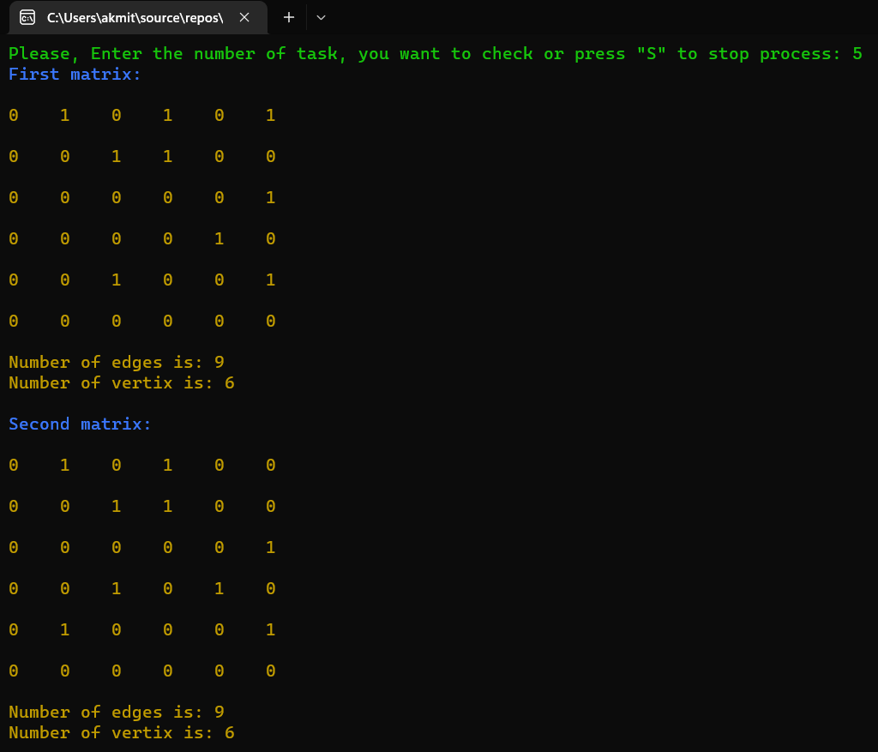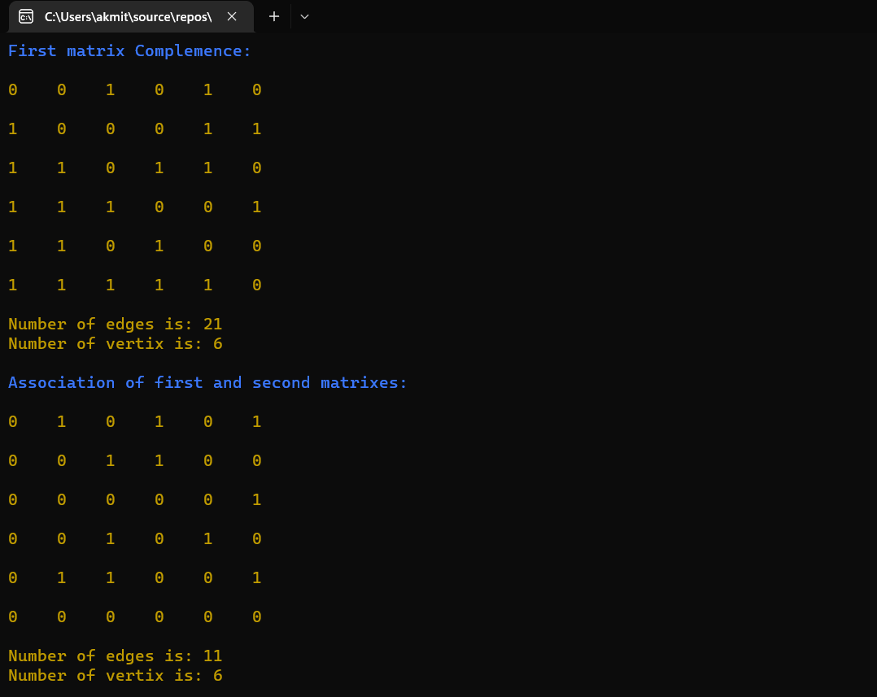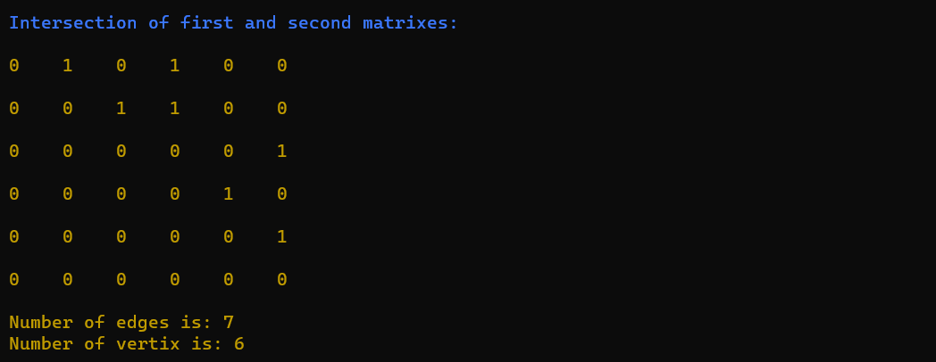

**Завдання 6**

За допомогою алгоритму Дейкстри знайдіть найкоротші шляхи від вершини *х*1 зваженого орграфа *G* до будь-якої іншої (таблиця 2.3).

**Зошит**

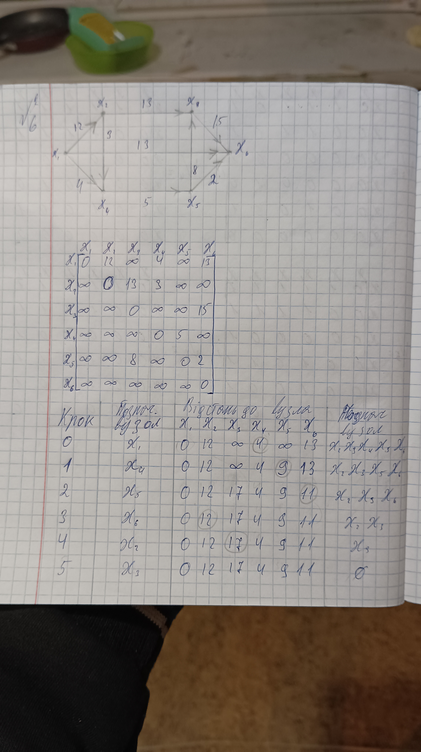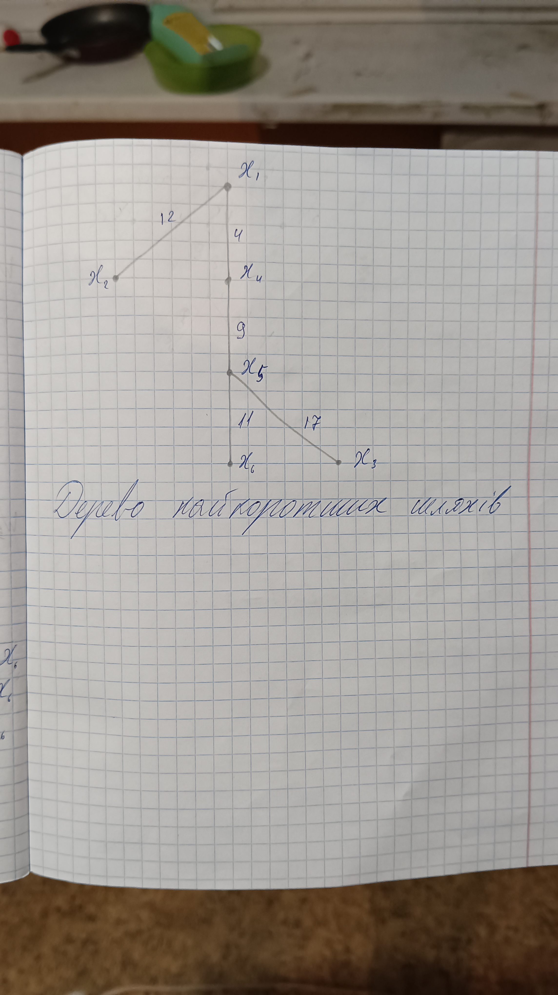

**Висновок**

Під час виконання лабораторної роботи, я на практиці ознайомився із основними поняттями теорії неорієнтованих та орієнтованих графів, навчився виконувати операції над графами, будувати матриці досяжності, знаходити у зваженому графі субоптимальний гамільтоновий цикл, засвоїв алгоритми пошуку вглиб і вшир та алгоритм Дейкстри.